政策解读 上年收入不足6万元，如何预扣预缴个税？
为精准预缴税款，更好地支持稳就业、保就业、促消费，助力构建新发展格局，国家税务总局针对部分工作稳定且年收入低于6万元的群体，在享受原税改红利基础上，制发了《关于进一步简便优化部分纳税人个人所得税预扣预缴方法的公告》。让我们一起来看看具体内容吧~
一、实施时间
2021年1月1日起施行。
二、适用群体
公告明确优化了固定从一处取薪且年收入低于6万元的纳税人的预扣预缴方法，具体又分为两类纳税人，分别需要同时满足三个条件。
第一类 上一完整纳税年度各月均在同一单位扣缴申报了工资薪金所得个人所得税且全年工资薪金收入不超过6万元的居民个人，具体需要满足三条件：
（1）上一纳税年度1-12月均在同一单位任职且预扣预缴申报了工资薪金所得个人所得税；
（2）上一纳税年度1-12月的累计工资薪金收入（包括全年一次性奖金等各类工资薪金所得，且不扣减任何费用及免税收入）不超过6万元；
（3）本纳税年度自1月起，仍在该单位任职受雇并取得工资薪金所得。
第二类 按照累计预扣法预扣预缴劳务报酬所得个人所得税的居民个人，如保险营销员和证券经纪人，具体需要满足三条件：
（1）上一纳税年度1-12月均在同一单位取酬且按照累计预扣法预扣预缴申报了劳务报酬所得个人所得税；
（2）上一纳税年度1-12月的累计劳务报酬（不扣减任何费用及免税收入）不超过6万元；
（3）本纳税年度自1月起，仍在该单位取得按照累计预扣法预扣预缴税款的劳务报酬所得。
三、优化后的预扣预缴方法
对于符合规定的纳税人，扣缴义务人在预扣预缴本纳税年度个人所得税时，累计减除费用自1月份起直接按照全年6万元计算扣除。
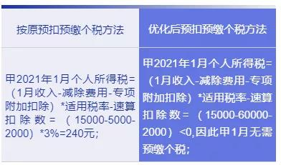
例：甲（该公告适用群体）为A单位员工，2021年A单位1月给甲发放了15000元工资，2-12月每月发放4000元工资，个人按国家标准缴付“三险一金”每月2000元，无任何专项附加扣除，则A单位1月预扣预缴个人所得税时：
以甲为例，对比之下，旧方法需预缴240元个税，而新方法则无需预缴。因此，优化预缴方法后对于工作稳定且年收入低于6万元的群体，平时不再需要预缴税款，年度终了也无需办理汇算退税，进一步减轻了居民个人办税负担。

